Hypsipyla grandella Zeller
- Descripción taxonómica
Reino: Animalia
Phylum: Arthropoda
Clase: Insecta
Orden: Lepidoptera
Familia: Pyralidae
Género: Hypsipyla
Especie: Hypsipyla grandella Zeller

- Nombre común
Mahogany shoot borer; cedar tip moth; toon shoot fruit borer, Taladrador de las meliaceas
- Sinonimias
Epicrocis terebrans Oliff, 1890; Magiria robusta Moore, 1886; Hypsipyla scabrusculella Ragonot, 1893; Hypsipyla pagodella Ragonot, 1888 (FAO, 2007)

Nephoteryx grandella Zeller , Hypsipyla cnabella Dyar e Hypsipyla grandella (Zeller) (Becker,1976).

- Origen y distribución
Es nativa de Estados unidos (sur de Florida), México, América Central, el Caribe, América del Sur (excepto Chile) (FAO, 2007).

Distribución
Se distribuye desde las zonas tropicales de México y Centroamérica hasta las de Sudamérica (excepto Chile), también ocurre en las Islas de El Caribe y en la parte sur de Florida, en los Estados Unidos (Patiño V. F. 1997 y Howard y Merida, 2004).

- Estatus en México
Presente de distribución nacional, en: Campeche, Colima, Guerrero, Hidalgo, Jalisco, Michoacán, Morelos, Nayarit, Oaxaca, Puebla, Querétaro, Quintana Roo, San Luis Potosí, Sinaloa, Tabasco, Tamaulipas, Veracruz y Yucatán. Desde el nivel del mar hasta más de 1000 msnm, siempre que no se presenten heladas (Cibrián, 2013).

- Hábitat y hospederos
Meliaceae y Verbenaceae spp .: Swietenia spp. - Swietenia macrophylla, Swietenia mahagoni; Cedrela spp .; Tectona spp .; Toona spp. T. australis, T. ciliata; Chukrasia tabularis (FAO, 2007).

- Descripción y Ciclo biológico
Huevo. Los huevos del taladrador de las meliaceas son ovalados, aplanados, y miden aproximadamente 0.9 mm de largo por 0.5 mm de ancho. El color de los huevos cambia de blanco a rojizo dentro de 24 horas después de la oviposición.

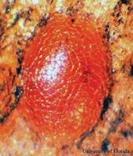

Figura 1. Huevo del Taladrador de las meliáceas, Hypsipyla grandella Zeller. (J.V. DeFilippis, University of Florida).

Larva. El cuerpo de la larva de los instares jóvenes es de un color habano pálido a blanco, volviendo azul en los instares más avanzados. La cápsula de la cabeza es marrón. Las larvas maduras son de aproximadamente 25 mm de largo.

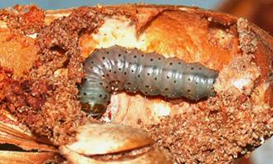

Figura 2. Larva del Taladrador de las meliáceas, Hypsipyla grandella Zeller. (J.V. DeFilippis, University of Florida).

Pupa. La pupa de H. grandella es marrón-negro en color y envuelto en un cocón de seda.

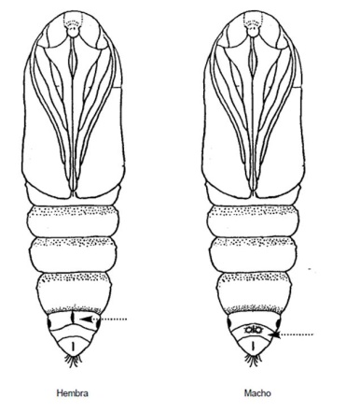
Figura 3. Pupas de ambos sexos del Taladrador de las meliáceas, Hypsipyla grandella Zeller resaltando la abertura genital (AG) estructura clave para diferenciar los sexos (Redibujado de Hidalgo salvatierra, 1973).

Adulto. Los adultos de H. grandella son de color de marrón a marrón-grisáceo. La envergadura de las alas anteriores es cerca de 23 a 45 mm. Estas son gris-fuscas sombreadas de color ladrillo en la parte posterior de la ala. Las áreas medias a afueras de las alas anteriores aparecen espolvoreadas con escamas y con puntos negros hacia las puntas de las alas. Las venas de las alas son recubiertas con escamas negras. Las alas traseras son blancas a translucidas con margines oscuras. La cabeza, cuerpo, y patas son de un color castaño-grisáceo (Howard y Merida, 2004).

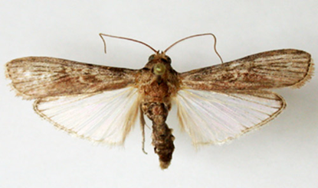

Figura 4. Polilla montada en alfiler entomológico del Taladrador de las meliáceas, Hypsipyla grandella Zeller. (J.V. DeFilippis, University of Florida).

Ciclo biológico
Las hembras en una ovipostura ponen 200-450 huevos durante un período de cinco a ocho días. En los árboles jóvenes los huevos son depositados solos o en racimos de 3-4 sobre los brotes, tallos y hojas, particularmente la superficie superior de la hoja. Concentrados alrededor de los brotes en crecimiento, los huevos pueden ocurrir en todas las alturas del árbol huésped a menudo se colocan en lugares ocultos tales como yemas axilares, cicatrices de hojas, venas, lenticelas y fisuras en la corteza. En los frutos se depositan inicialmente por separado en la superficie del mismo, pero posteriormente se depositan en grupos de hasta 12 entre el frágil y el tejido asociado con el daño existente en el fruto. Después de tres a cinco días, los huevos eclosionan y las larvas forman un túnel en los brotes en desarrollo de árboles jóvenes ya veces también se alimentan de las flores, frutos y corteza de los árboles hospederos. Pueden pupar en las ramas, brotes o en el suelo. Una generación tarda generalmente 1-2 meses pero puede extenderse hasta cinco meses si las larvas entran en la diapausa. Los adultos son típicamente nocturnos y se aparean dentro de los seis días de su aparición (Griffiths, 2001).

- Daños causados
El daño es causado por las larvas al barrenar el meristemo principal de plantas jóvenes, las cuales son obligadas a emitir brotes laterales, con la consecuente deformación del fuste. Cuando los ataques son continuos, las plantas pueden morir o resultar tan deformadas que sus posibilidades de crecimiento para alcanzar la talla de árboles maderables son mínimas. Aunque en general son dos o tres las larvas que atacan al mismo tiempo una planta, en la cual completan su ciclo, el umbral de tolerancia es menor, ya que con una larva por árbol el daño resulta severo (Sánchez-Soto 2009).

Las lesiones, sobre todo en las que se hacen en la corteza de troncos, facilitan infecciones por hongos del tipo Botryosphaeria. Los ataques a los árboles se presentan durante muchos años, desde la etapa de vivero hasta árboles maduros; sin embargo, se considera que los ataques principales ocurren durante los primeros 3 a 6 años de vida de la planta y en el rango de alturas que va de uno a ocho metros. En algunos lugares se ha demostrado que a la edad de 3 años se presenta el 90 % de los ataques, cuando los árboles superan los 6 m de altura el riesgo de daño es menor, pero aún existe. En planta de mayor tamaño, la infestación continúa, pero ya no tiene consecuencias económicas importantes (Cibrián, 2013).

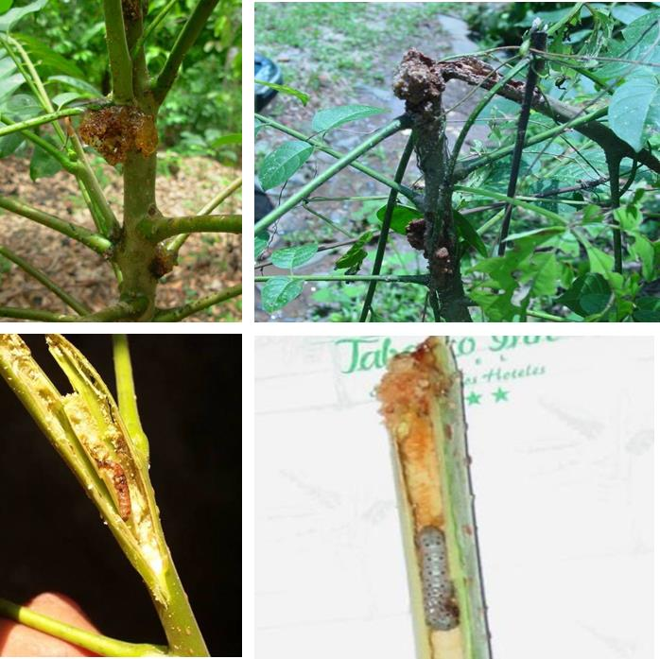

Figura 5. Daños producidos por el Taladrador de las meliáceas, Hypsipyla grandella Zeller (CONAFOR. 2012
- Distribución y alerta
Se reconoce como el principal factor a vencer en el establecimiento exitoso de plantaciones de cedro rojo y de caoba. A lo largo de su rango de distribución se tienen numerosos ejemplos documentados de fracasos de plantaciones, incluso a nivel de países completos. Es uno de los insectos tropicales que más se han analizado en el mundo. La experimentación silvícola para lograr el control o reducir los daños es abundante y existen algunos ejemplos exitosos en ciertos lugares, pero siempre hay inconsistencias al repetir esos métodos en otros lugares.

La duración total del estadio de larva es de 66, 39,19 y 17 d.as, a temperaturas constantes de 15, 20, 25 y 30¡C, respectivamente; por su parte, la pupa dura 29, 19, 13 y 10 d.as, respectivamente. Con una humedad relativa de 85-95% (Vargas, 2001)

- Forma de dispersión
Los adultos son voladores fuertes y pueden recorrer distancias considerables para localizar el material huésped adecuado (FAO, 2007).

- Controles recomendados
Propuesta de manejo de Hypsipyla
La información disponible se ha utilizado para generar esta propuesta de manejo de la plaga. Se enlistan las acciones a tomar.

Acciones antes de plantar
1. Realizar plantaciones de cedro rojo en sitios que tengan cuando menos 1200 mm de precipitación anual. Es muy importante escoger los sitios que cubren este requisito.

2. Los suelos para plantar deben ser profundos; tener buen drenaje, evitar los suelos inundables o de arcillas con drenaje deficiente.

3. El diseño de la plantación debe considerar especies mezcladas, principalmente especies no meliáceas de valor comercial, que contribuyan en la generación de sombra lateral, pero sin inducir dominancia. En la periferia de la plantación establecer cortinas de árboles de bajo porte, que sean nectaríferos.

4. En acahuales hacer plantaciones de enriquecimiento en lineas que sigan el contorno del terreno, plantando en pozos de luz, es decir, abrir los espacios necesarios para establecer los nuevos árboles, sin remover la maleza circundante. 5. Utilizar procedencias genéticas con alta capacidad de tolerancia al barrenador, especialmente en la capacidad de recuperación del brote líder.

Acciones después de plantar o en plantaciones ya establecidas

1.- Considerar las podas de reconformación como actividades obligadas en las plantaciones; las podas también pueden controlar al insecto, es decir podar brotes actualmente infestados y destruirlos.

2. Durante los primeros años de la plantación se sugiere establecer cultivos agrícolas como maíz, plátano, cítricos o cualquier otro que sea propio de la región. 3. No eliminar la sombra lateral en las plantaciones establecidas y retener la vegetación herbácea dentro de líneas (inhibe quemaduras de sol).

4. Evaluar la efectividad del control biológico aumentativo con Trichogramma, para ello se requiere determinar el grado de parasitismo alcanzado por las dosis de liberación.

5. Probar tratamientos con fertilizante a base de calcio y medir los niveles de infestación.

6. Aplicar un programa de monitoreo frecuente que permita detectar infestaciones incipientes o dar seguimiento a las tendencias de las infestaciones.

7. Controlar topicalmente con insecticidas químicos o biológicos, aplicados directamente a los grumos.

(Cibrián, 2013)
- Bibliografía
Becker V. O. 1976. Microlepidopteros asociados con Carapa, Cedrela, y Swietenia en Costa Rica, pp. 75-101. In Whitemore JL [ed.], Studies on the shootborer, Hypsipyla grandella (Zeller), Lep.:Pyralidae, CATIE Misc. Publ. No. 1. CATIE, Turrialba, Costa Rica.

Cibrián, T. D. 2013. Manual para la identificación y manejo de plagas en plantaciones forestales comerciales. México: Universidad Autónoma Chapingo-CONAFOR-CONACYT.

FAO. 2007. Hypsipyla grandella (Zeller, 1848 & Hypsipyla robusta Moore, 1886. Forest Pest Species Profile. 3 pp.) Online URL: http://www.fao.org/forestry/media/13565/1/0/.

Griffiths, M.W. 2001. The biology and ecology of Hypsipyla shoot borers. In Floyd, R.B. & Hauxwell, C., eds., Hypsipyla shoot borers in Meliaceae: proceedings of an international workshop, Kandy, Sri Lanka 20-23 August 1996, pp. 74-80, ACIAR Proceedings No. 97, Canberra, Australian Centre for International Agricultural Research (ACIAR), 189 pp.

Patiño V. F. 1997. Recursos genéticos de Swietenia y Cedrela en los neotrópicos: Propuesta para acciones coordinadas. Roma, IT, V. 58p.

Hidalgo-Salvatierra, O. 1973b. Determinaci.n del sexo en pupas. In Grijpma, P. Ed. Studies on the shootborer Hypsipyla grandella (Zeller) Lep.,Pyralidae. San Jos.,Costa Rica.IICA Miscellaneous Publication No. 101. v. 1. p. 67.

Sánchez-Soto, S; Dominguez-Dominguez, M y Cortes-Madrigal, H. 2009. Efecto de la sombra en plantas de caoba sobre la incidencia de Hypsipyla grandella Zeller y otros insectos, en Tabasco, México. Universidad y ciencia [online]., vol.25, n.3 [citado 2017-04-26], pp.225-232. Disponible en: http://www.scielo.org.mx/scielo.php?script=sci_arttext&pid=S0186-29792009000300004 ISSN 0186-2979
Vargas, C., P. Shannon, R. Taveras, F. Soto, L. Hilje. 2001. Un nuevo método para la cría masiva de Hypsipyla grandella. Man. Integ. Plagas No. 62, Hoja Técnica No. 39. p.

